АДМИНИСТРАЦИЯ ЛЕНИНГРАДСКОЙ ОБЛАСТИ
КОМИТЕТ ПО КУЛЬТУРЕ ЛЕНИНГРАДСКОЙ ОБЛАСТИ

ПРИКАЗ

«___»____________2019 г. №_______________

г. Санкт-Петербург

О включении объекта культурного наследия «Церковь святого пророка Илии», 1864 г., по адресу: Ленинградская область, Подпорожский муниципальный район, Важинское городское поселение, д. Согиницы, ул. Никольская, д. 10а, в единый государственный реестр объектов культурного наследия (памятников истории и культуры) народов Российской Федерации в качестве объекта культурного наследия регионального значения, утверждении границ его территории и предмета охраны

В соответствии со ст. ст. 3.1, 9.2, 18, 33 Федерального закона от 25 июня 2002 года № 73-ФЗ «Об объектах культурного наследия (памятниках истории и культуры) народов Российской Федерации», ст. 4 областного закона Ленинградской области от 25 декабря 2015 года № 140-оз «О государственной охране, сохранении, использовании и популяризации объектов культурного наследия (памятников истории и культуры) народов Российской Федерации, расположенных на территории Ленинградской области», п. 2.2.2. Положения о комитете по культуре Ленинградской области, утвержденного постановлением Правительства Ленинградской области от 24 октября 2017 года № 431, на основании положительного заключения государственной историко-культурной экспертизы, выполненной экспертом - юридическим лицом: ООО «Союз экспертов Северо-Запада» (эксперт Овсянникова А.А., приказ Министерства культуры Российской Федерации от 16 августа 2017 года № 1380) в период с 30 мая 2018 года по 01 октября 2018 года, приказываю:
1. Включить выявленный объект культурного наследия «Церковь Св. прор. Илии», расположенный по адресу: Ленинградская область, Подпорожский район, д. Согиницы, Важинское СП, в единый государственный реестр объектов культурного наследия (памятников истории и культуры) народов Российской Федерации в качестве объекта культурного наследия регионального значения с наименованием «Церковь святого пророка Илии», 1864 г., по адресу: Ленинградская область, Подпорожский муниципальный район, Важинское городское поселение, д. Согиницы, ул. Никольская, д. 10а, вид объекта – памятник.
2. Утвердить границы территории памятника согласно приложению № 1 к настоящему приказу.
3. Утвердить предмет охраны памятника согласно приложению № 2.
4. Исключить выявленный объект культурного наследия «Церковь Св. прор. Илии», расположенный по адресу: Ленинградская область, Подпорожский район, д. Согиницы, Важинское СП, из Перечня выявленных объектов культурного наследия, расположенных на территории Ленинградской области, утвержденного приказом комитета по культуре Ленинградской области от 01 декабря 2015 года № 01-03/15-63.
5. Отделу по осуществлению полномочий Ленинградской области в сфере объектов культурного наследия департамента государственной охраны, сохранения и использования объектов культурного наследия комитета по культуре Ленинградской области:
- обеспечить внесение сведений об объекте культурного наследия регионального значения «Церковь святого пророка Илии», о границах его территории и предмете охраны в единый государственный реестр объектов культурного наследия (памятников истории и культуры) народов Российской Федерации;
- направить письменное уведомление собственнику или иному законному владельцу памятника о включении его в единый государственный реестр объектов культурного наследия (памятников истории и культуры) народов Российской Федерации;
- направить копию настоящего приказа в федеральный орган исполнительной власти, уполномоченный Правительством Российской Федерации на осуществление государственного кадастрового учета, государственной регистрации прав, ведение Единого государственного реестра недвижимости и предоставление сведений, содержащихся в Едином государственном реестре недвижимости, его территориальные органы в срок и в порядке, установленные действующим законодательством.
6. Отделу взаимодействия с муниципальными образованиями, информатизации и организационной работы комитета по культуре Ленинградской области обеспечить размещение настоящего приказа на сайте комитета по культуре Ленинградской области в информационно-телекоммуникационной сети «Интернет».
7. Контроль за исполнением настоящего приказа возложить на заместителя председателя комитета по культуре Ленинградской области – начальника департамента государственной охраны, сохранения и использования объектов культурного наследия.
8. Настоящий приказ вступает в силу со дня его официального опубликования.

Председатель комитета Е.В. Чайковский

Приложение № 1
к Приказу комитета по культуре
Ленинградской области
от «___»________2019 г. №__________

Границы территории объекта культурного наследия
регионального значения «Церковь святого пророка Илии» по адресу: Ленинградская область, Подпорожский муниципальный район, Важинское городское поселение, д. Согиницы, ул. Никольская, д. 10а

Карта (схема) границ территории объекта культурного наследия
регионального значения «Церковь святого пророка Илии» по адресу: Ленинградская область, Подпорожский муниципальный район, Важинское городское поселение, д. Согиницы, ул. Никольская, д. 10а

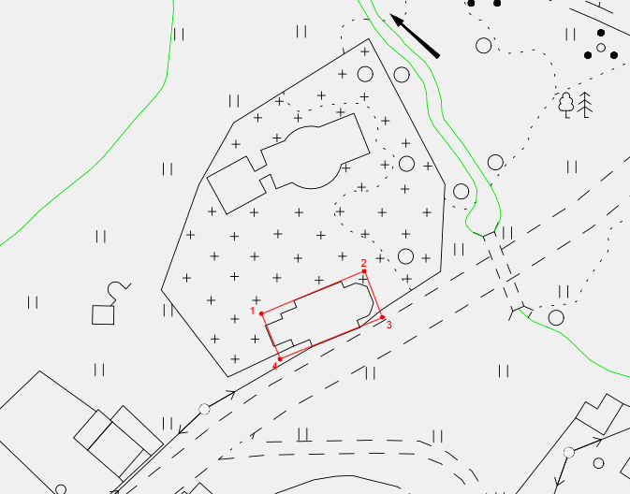
Условные обозначения:

граница объекта
1 поворотные точки объекта

Перечень координат поворотных (характерных) точек границ территории объекта культурного наследия регионального значения «Церковь святого пророка Илии» по адресу: Ленинградская область, Подпорожский муниципальный район, Важинское городское поселение, д. Согиницы, ул. Никольская, д. 10а

S = 0,03 га.
№ точки | Координаты поворотных точек в местной системе  координат (МСК-47)
 | X | У
1 | 563071.08 | 3257427.30
2 | 563079.78 | 3257449.40
3 | 563070.98 | 3257453.20
4 | 563061.68 | 3257431.30

Режим использования территории объекта культурного наследия регионального значения «Церковь святого пророка Илии» по адресу: Ленинградская область, Подпорожский муниципальный район, Важинское городское поселение,
д. Согиницы, ул. Никольская, д. 10а

На территории Памятника разрешается:
- проведение работ по сохранению объекта культурного наследия (меры, направленные на обеспечение физической сохранности и сохранение историко-культурной ценности объекта культурного наследия, предусматривающие консервацию, ремонт, реставрацию, включающие в себя научно-исследовательские, изыскательские, проектные и производственные работы, научное руководство за проведением работ по сохранению объекта культурного наследия, технический и авторский надзор за проведением этих работ);
- реконструкция, ремонт инженерных коммуникаций, благоустройство, озеленение, установка малых архитектурных форм, иная хозяйственная деятельность (по согласованию с региональным органом охраны объектов культурного наследия), не противоречащая требованиям обеспечения сохранности объекта культурного наследия и позволяющая обеспечить функционирование объекта культурного наследия в современных условиях, обеспечивающая недопущение ухудшения состояния территории объекта культурного наследия.

На территории Памятника запрещается:
- строительство объектов капитального строительства;
- проведение земляных, строительных, мелиоративных работ и иных работ, за исключением работ по сохранению объекта культурного наследия или его отдельных элементов, сохранению историко-градостроительной или природной среды объекта культурного наследия;
- установка рекламных конструкций, распространение наружной рекламы;
- осуществление любых видов деятельности, ухудшающих экологические условия и гидрологический режим на территории объекта культурного наследия, создающих вибрационные нагрузки динамическим воздействием на грунты в зоне их взаимодействия с объектом культурного наследия.

Приложение № 2
к Приказу комитета по культуре
Ленинградской области
от «___»________2019 г. №__________

Предмет охраны объекта культурного наследия
регионального значения «Церковь святого пророка Илии» по адресу: Ленинградская область, Подпорожский муниципальный район, Важинское городское поселение, д. Согиницы, ул. Никольская, д. 10а

№  п/п | Виды предмета охраны | Элементы предмета охраны | Фотофиксация
1 | 2 | 3 | 4
1 | Объемно-пространственное и планировочное  решение территории: | Местоположение на территории погоста в д. Согиницы, ориентация здания церкви святого пророка Илии по оси юго-запад - северо-восток. Историческое объемно-планировочное решение объектов погоста.  Исторически сложившиеся визуальные связи между элементами погоста,  исторический рельеф территории,  исторические панорамные и перспективные виды на погост в целом. | 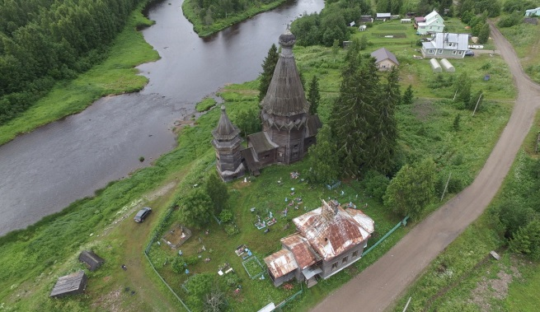
2 | Объемно-пространственное  решение здания: | Высотные отметки, исторические габариты и конфигурация деревянной церкви:  прямоугольная клеть храма, крытая вальмовой кровлей, с двумя прирубами по оси здания – алтарной апсидой, крытой на пять скатов, с восточной стороны и прямоугольным притвором с двускатной кровлей с западной стороны.  Форма, техника исполнения, конфигурация, конструкция и материал главки церкви – деревянная маковка с крестом, окрытая листовым металлом, установленная на деревянный двухуровневый барабан, отделанный доской. | 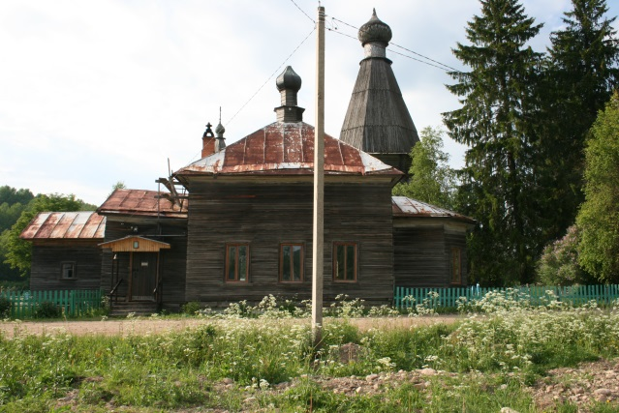  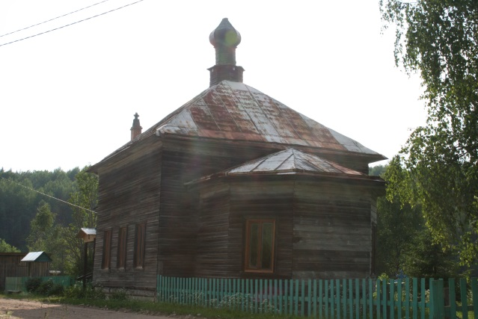
3 | Объемно-планировочное  решение: | Историческое объемно-планировочное решение в габаритах исторических капитальных наружных и внутренних стен.
4 | Конструктивная система здания: | Валунный заглубленный фундамент и устроенный поверх цоколь из аналогичных валунов и колотых блоков на цементно-известковом растворе  Наружные и внутренние бревенчатые стены.  Местоположение, материал и техника исполнения стен – сосновые и еловые бревна уложенные «в лапу».  Материал, конструкция, техника исполнения и габариты перекрытий помещений церкви – несущие деревянные балки на врубках в бревенчатые стены с дощатой подшивкой потолков.  Материал, конструкция, техника исполнения и габариты половых перекрытий помещений церкви – несущие деревянные балки на врубках в бревенчатые стены с дощатыми полами.  Габариты, конструкция, материал и конфигурация кровель церкви и прирубов – вальмовая кровля основного четверика, двускатная кровля притвора, кровля апсиды на пять скатов; стропильные системы из сосновых бревен с устройством дощатой обрешетки и покрытия из листового железа. | 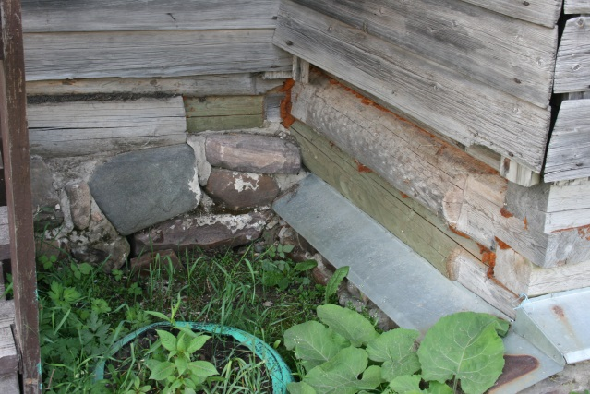  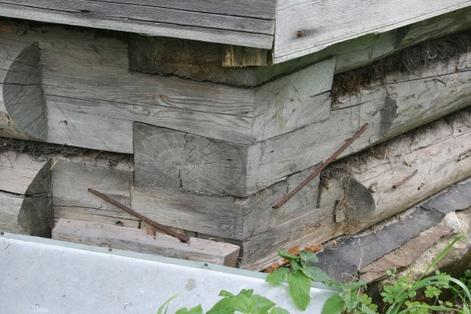  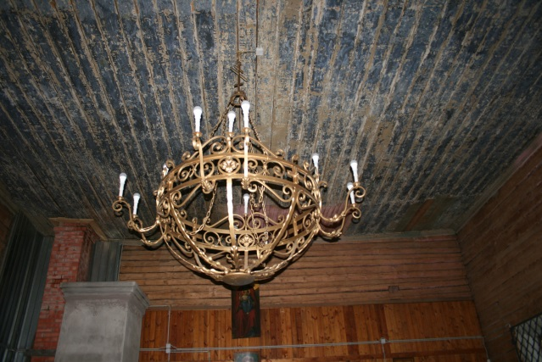  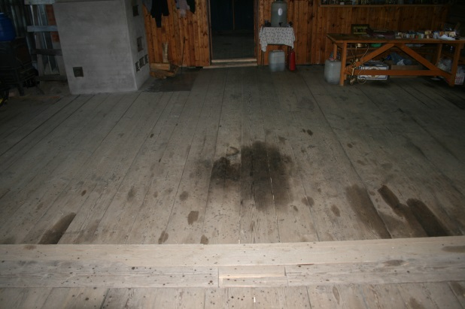  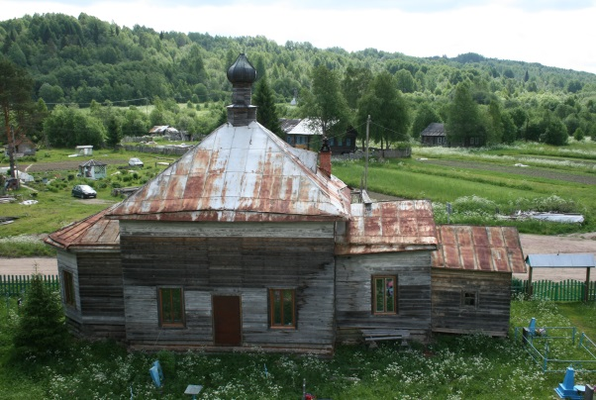
5 | Архитектурно-художественное решение фасадов: | Материал и характер отделки стен церкви – тесовая отделка по направляющим.  Количество, расположение, габариты, конфигурация, материал, форма и расстекловка оконных столярных заполнений – деревянные прямоугольные столярные заполнения со стеклами в исторических проемах без окраски: по одному окну в северной и южной стенах притвора, по три окна в северной и южной стенах основного четверика, по одному окну в северо–восточной и юго-восточной гранях алтарной апсиды.  Количество, расположение, габариты, конфигурация, форма и материал дверных  столярных заполнений – деревянные прямоугольные столярные заполнения в исторических проемах без окраски: входная двустворчатая дверь в западной стене притвора, дверь в восточной стене притвора, ведущая в храм.  Материал и конфигурация кровельного покрытия – листовой металл.  Материал, расположение и конфигурация оконных наличников – деревянные резные наличники по четырем сторонам оконных заполнений. | 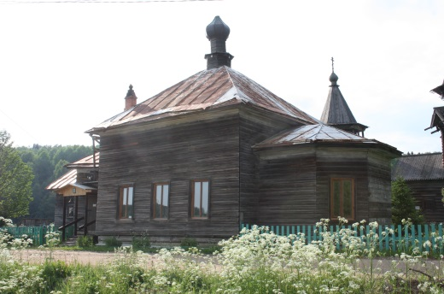  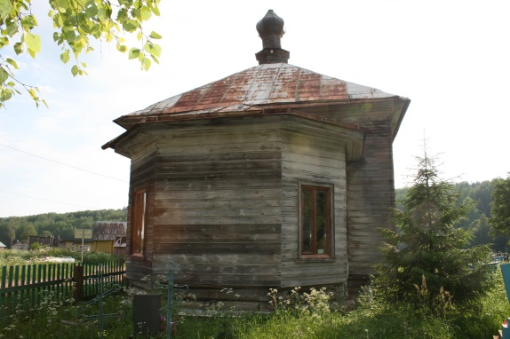  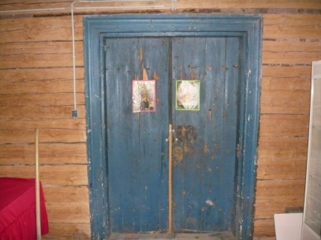  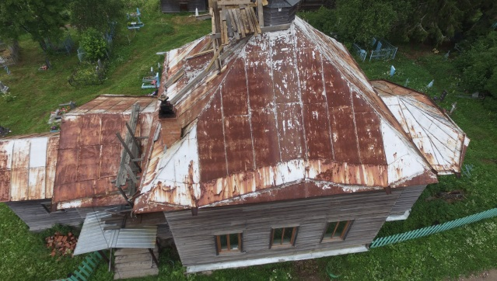  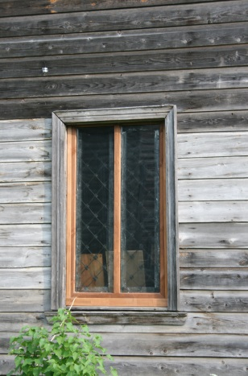
6 | Декоративно-художественная отделка интерьеров | Материал и способ обработки внутренних стен – стесанные сосновые и еловые бревна без отделки и окраски.  Формат, техника исполнения и материал потолков –деревянные доски, смонтированные в продольном направлении по несущим балкам. | 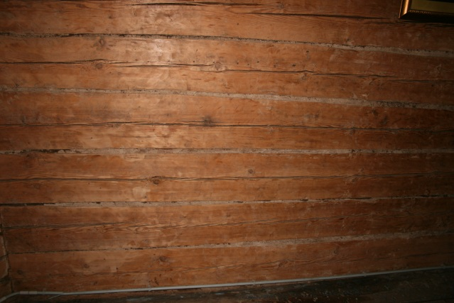

Подготовлено:
Главный специалист отдела по осуществлению полномочий Ленинградской области в сфере объектов культурного наследия департамента государственной охраны, сохранения и использования объектов культурного наследия комитета по культуре Ленинградской области

_________________И.Е. Ефимова

Согласовано:

Заместитель председателя комитета – начальник департамента государственной охраны, сохранения и использования объектов культурного наследия комитета по культуре Ленинградской области

__________________ А.Н. Карлов

Начальник сектора правового обеспечения департамента государственной охраны, сохранения и использования объектов культурного наследия комитета по культуре Ленинградской области
___________________ О.А. Лавриненко

Ознакомлены:

Заместитель председателя комитета – начальник департамента государственной охраны, сохранения и использования объектов культурного наследия комитета по культуре Ленинградской области

__________________ А.Н. Карлов

Начальник отдела по осуществлению полномочий Ленинградской области в сфере объектов культурного наследия департамента государственной охраны, сохранения и использования объектов культурного наследия комитета по культуре Ленинградской области

__________________С.А. Волкова

Начальник отдела взаимодействия с муниципальными образованиями, информатизации организационной работы комитета по культуре Ленинградской области

__________________ Т.А. Павлова

